PERCEPÇÃO DOS FEIRANTES QUANTO ÀS PERDAS ECONÔMICAS OCASIONADAS PELA GERAÇÃO DE RESÍDUOS SÓLIDOS NO MERCADO MUNICIPAL ADOLPHO LISBOA EM MANAUS

Luciana Oliveira do Valle Carminé⁽¹⁾; Rudyere Nascimento Silva⁽²⁾; Dênis Aguero do Nascimento⁽³⁾

⁽¹⁾ Professora; Pós-Graduação em Auditoria e Perícia Ambiental; Faculdade Metropolitana de Manaus – Fametro; Manaus/Amazonas; lucianadovalle@hotmail.com; ⁽²⁾ Pesquisador; Pós-Graduação em Auditoria e Perícia Ambiental; Faculdade Metropolitana de Manaus – Fametro; Manaus/Amazonas; rudyere.nascimento@gmail.com; ⁽³⁾ Pesquisador; Pós-Graduação em Auditoria e Perícia Ambiental; Faculdade Metropolitana de Manaus – Fametro; Manaus/Amazonas; dnascimento@inpa.gov.br.

RESUMO – O Mercado Municipal Adolpho Lisboa é um dos patrimônios arquitetônicos e culturais mais conhecidos da cidade de Manaus e possui atualmente 182 permissionários trabalhando em diferentes áreas do mercado com produtos medicinais, artesanato, hortifrúti, carnes e peixes. Como em boa parte das atividades econômicas, resíduos sólidos são gerados também no Adolpho Lisboa tanto pelos permissionários conhecidos como “feirantes” quanto pelos usuários que diariamente frequentam suas instalações. Essa situação faz parte de crescente preocupação pois afetam diretamente o meio ambiente, por isso, esse estudo tem por objetivo analisar a percepção dos feirantes quanto às perdas econômicas ocasionadas pela destinação inadequada dos resíduos sólidos. Para isso, foram realizadas entrevistas in loco com os feirantes que apesar de se declararem preocupados com o meio ambiente, verificou-se que muitos deles não aplicam, na prática, a separação de seus resíduos apesar de percebem que existem perdas econômicas ocasionadas pela destinação inadequada desses resíduos.

Palavras-chave: Adolpho Lisboa. Percepção Ambiental. Perdas Econômicas. Resíduos Sólidos.

Introdução

Como afirma Cairncross (1992), a problemática envolvendo os resíduos sólidos além de gerar perdas sociais e ambientais, também traz consigo grandes perdas econômicas.

No Brasil, por exemplo, em 2012 foram produzidas 62.730,096 toneladas de resíduos sólidos com média de 383,2 kg por habitante e a coleta atingiu 90,7% da população. Dentre os resíduos coletados, 51,4% foram orgânicos, 13,5% plásticos diversos, 13,1% caixas longa vida (Tetra Pak) e celulose, 2,9% metais, 2,4% vidros e 16,7% outros resíduos. A destinação final foi, respectivamente: 17,8% para lixões sem nenhum controle e/ou tratamento; 24,2% para aterros controlados em que não existem padrões de segurança quanto aos impactos atuais e futuros dos resíduos que são depositados todos misturados e sem critérios de classificação; 58% para aterros sanitários adequados para disposição final ambientalmente correta. A coleta seletiva atingiu apenas 2,4% dos serviços de coleta, demonstrando, desta forma, o enorme desperdício através do envio inadequado para lixões e aterros de resíduos que poderiam transformar-se em matéria prima, o que acaba gerando uma desarticulação das cooperativas e associações de catadores e da educação ambiental (HENDGES, 2014).

Os resíduos orgânicos também deveriam ser coletados seletivamente e enviados para compostagem, mas não existem políticas de recuperação e manutenção da fertilidade dos solos que possam estabelecer mercados consolidados para estes produtos. De acordo com Hendges (2014), as perdas econômicas relacionadas à ausência de programas amplos, eficientes e eficazes de coleta seletiva chegam a R$ 8 bilhões anuais.

Tomando como exemplo a cidade de São Paulo, a ineficiência e a baixa abrangência da coleta seletiva causam perdas econômicas anuais estimadas em R$ 749 milhões. Mais de um milhão de toneladas de papel, papelão, plástico, aço, vidro e alumínio, por exemplo, são misturados ao lixo convencional e aterrados ao invés de serem separados e destinados à reciclagem (IPEA, 2010).

Em Manaus, a produção de resíduos sólidos fica em torno de 0,80 kg/hab./dia de acordo com o Plano Diretor de Resíduos Sólidos (MANAUS, 2010).

Esses resíduos são gerados nas várias atividades econômicas da região, dentre elas, o Mercado Municipal Adolpho Lisboa que está localizado na área central de Manaus. Desde a sua inauguração, em 1883, é um dos principais responsáveis pelo abastecimento de alimentos na cidade e onde é possível encontrar desde os produtos mais típicos da região, tais como as ervas medicinais e temperos nativos, oriundos do interior do Estado, até os saborosos peixes de água doce e o artesanato indígena, tão apreciados, não apenas pelos visitantes brasileiros, mas do mundo todo, que buscam saber um pouco mais sobre a cultura e os costumes do povo amazônico (CHAVES, 2013).

Após uma grande reforma, finalizada em outubro de 2013, o Mercado passou a ter uma nova disposição, 5 mil metros quadrados distribuídos nas atividades de vendas de carnes, peixes, hortifrutigranjeiro, variedades, produtos medicinais, artesanato, além de duas praças de alimentação (MEDEIROS, 2013). Enquanto as obras estavam sendo concluídas, os 182 permissionários participaram de cursos de qualificação e de outros conhecimentos para trabalhar no Mercado restaurado, nos quais aprenderam, por exemplo, sobre a história da obra que é símbolo da cidade de Manaus, sobre como atender melhor os turistas e noções sobre tratamento de resíduos sólidos (MANAUS, 2013).

Segundo Vaz et. al. (2003), os principais resíduos sólidos gerados em uma feira são citados na Tabela 1. O contexto histórico envolvendo estes materiais mostra que eles sempre foram tratados como lixos, ou seja, materiais que não possuíam nenhuma utilidade ou valor. Entretanto, é uma cultura que aos poucos é transformada (CALDERONI, 2003).

.

Tabela 1 – Principais resíduos sólidos gerados em uma feira.

Resíduos em feiras | Origem | Tempo médio de decomposição
Papel | Jornais, sacos de papel, guardanapos, papel para embrulho | 2 a 6 semanas
Papelão | Caixas e embalagens de produtos | 1 a 4 meses
Plástico | Sacos, copos descartáveis, canudos, embalagens de alimentos, garrafas PET | 200 a 400 anos
Metal | Latas de bebidas, tampas de garrafas, pregos, arames | 100 a 500 anos
Vidro | Garrafas, copos, vidraria de medicamentos | Indeterminado
Orgânicos | Restos de frutas, verduras e cereais, resíduos de açougue, restos de refeições | 3 meses
Outros | Caixotes de madeira, pilhas, trapos | Indeterminado
Fonte : Vaz et. al. (2003)

Desta forma, o objetivo deste trabalho foi analisar a percepção dos feirantes do Mercado Municipal Adolpho Lisboa quanto às perdas econômicas oriundas da geração de resíduos sólidos do local.

Vale destacar que, segundo MAY(2010), o termo “perda econômica”, se dá pelo conceito econômico de custo de oportunidade, em que se deve considerar o que se deixa de ganhar em função de uma escolha realizada. No caso em questão, busca-se investigar se os feirantes do Mercado Adolpho Lisboa têm percepção das perdas econômicas advindas do destino inadequado dos resíduos sólidos gerados no mercado, ou seja, quanto poderiam ganhar se os resíduos tivessem um destino alternativo, como por exemplo, a reciclagem.

Material e Métodos

Para o desenvolvimento da pesquisa, realizou-se o levantamento bibliográfico, de caráter exploratório, assim como a elaboração de um questionário cuja aplicação se deu in loco, no Mercado Municipal Adolpho Lisboa. Foram realizadas entrevistas formais com os trabalhadores dos diferentes setores do Mercado no período do mês de novembro de 2014.

As entrevistas foram baseadas em um questionário pré-estabelecido constando de 14 perguntas que instavam indicações de consciência econômico/ambiental dos entrevistados.

Foram realizadas entrevistas com 26 permissionários, quantia que representa uma amostra de aproximadamente 15% da população pesquisada. A escolha dos entrevistados foi aleatória, e todos os feirantes foram esclarecidos sobre os objetivos da pesquisa.

Resultados e Discussão

Conforme pesquisa, os feirantes declararam que dos resíduos sólidos gerados, 42% dos são de material não-orgânico, enquanto que 23% afirmaram rejeitar resíduos de natureza orgânica. Há ainda aqueles, cerca de 35%, que alegaram que suas atividades geram ambos os resíduos, orgânicos e não-orgânicos.

Segundo os feirantes, os rejeitos orgânicos são basicamente restos de carnes e vegetais. Já os rejeitos não-orgânicos são compostos principalmente por papéis e plásticos, 28% e 39% respectivamente. Alguns trabalhadores afirmaram também não gerar resíduos em suas atividades, cerca de 2%. A seguir, na Figura 1, são demonstrados os percentuais dos tipos de resíduos gerados pelos entrevistados.

Figura 1: Tipos de resíduos sólidos gerados no Mercado Adolpho Lisboa
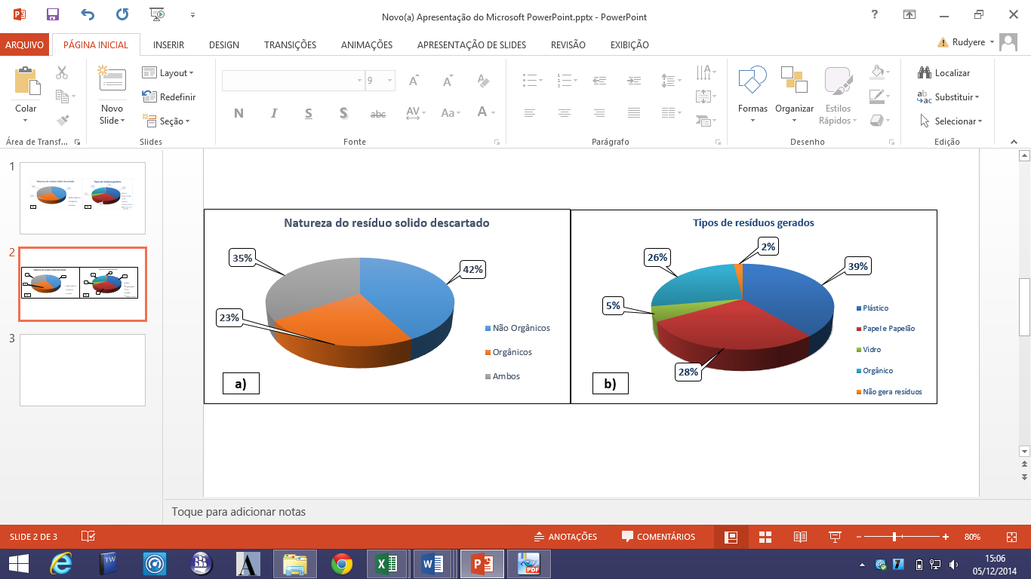

Percebe-se que apesar de os feirantes alegarem que geram resíduos sólidos, 69% não sabe quantificar esses resíduos e o restante 31% informaram estimativas de quantidade em quilogramas como “1-2 kg” ou “4-5 kg por mês”, por exemplo.

Outra questão percebida pelos entrevistados é que 73% não acredita haver coleta seletiva no mercado, 23% acreditam que há e 4% não souberam responder.

Quando indagados sobre a destinação correta dos resíduos pelo mercado, 50% dos feirantes afirmaram considerarem inadequado o procedimento atual para destinação dos resíduos. Outros 46% ponderaram como adequado. Já 4% dos entrevistados não souberam responder.

A pesquisa também apontou que 96% dos entrevistados se preocupam com o meio ambiente. E 85% deles demonstraram ter algum receio em serem afetados por algum evento decorrente da degradação ambiental.

Com relação às perdas econômicas advindas dos resíduos sólidos gerados em suas atividades diárias no Mercado Adolpho Lisboa, nota-se que 54% dos feirantes alegam que há perdas econômicas, 38% acreditam que não há perda e 8% não souberam responder. Quando indagados sobre a estimativa diária de perdas, 92% não souberam responder.

Notou-se que não há um trabalho de separação adequado e nem de quantificação desses resíduos por tipo, o que dificulta a realização de estimativa de perdas econômicas advindas do custo de oportunidade.

Conclusões

A questão ambiental é tema de grande destaque na sociedade contemporânea e os resíduos sólidos ocupam lugar de destaque nesse cenário, em especial, porque muitas cidades já estão percebendo que uma parte do que hoje é destinado aos aterros sanitários das cidades, pode ser transformado ou reutilizado voltando a ser consumido e consequente gerando renda.

Ao analisar a percepção dos feirantes do mercado Adolpho Lisboa sobre os resíduos sólidos, contata-se que embora tenham feito um curso de noções de tratamento e separação de resíduos sólidos, é notória a baixa percepção econômico/ambiental destes quanto ao assunto. Apesar de mais de 50% dos feirantes perceberem que deixam de ganhar dinheiro por conta da destinação inadequada de seus resíduos sólidos, não demonstram motivação para se beneficiarem dessa oportunidade. Muitos alegam que precisariam que políticas públicas, voltadas para essa questão, fossem desenvolvidas no município. O próprio processo de separação seletiva dentro do mercado precisa ser aprimorado, com a consequente parceria com associações de catadores, por exemplo, sendo estabelecida.

Não obstante, é de fundamental importância apontar a necessidade de investimentos na informação destes trabalhadores, através de treinamentos periódicos para o aprimoramento de seus conhecimentos.

Para demonstrar como aproveitar melhor os resíduos gerados, poderiam ser realizadas diferentes oficinas, tais como: utilização de sementes ou caroços (caroço de açaí, por exemplo) para a produção de biojoias, aproveitamento dos resíduos orgânicos para compostagem ou em biodigestores para produção de biogás, aproveitamento de escamas de peixe para confecção de unhas postiças, etc.

A compensação econômica pode representar uma estratégia importante para mudar o atual procedimento de descarte de resíduos no Mercado Adolpho Lisboa. Faz-se necessário, no entanto, que a separação adequada, por tido de resíduo, seja uma prática de todos, pois assim será possível quantificar os resíduos gerados e, portanto, fazer estimativas de ganhos econômicos. Acredita-se que dessa forma, os feirantes se sentirão motivados a adotar essa prática que pode gerar renda, melhorar a vida dos envolvidos nesse processo e mitigar o impacto ambiental gerado pelo mercado.

Referências Bibliográficas

CAIRNCROSS, F. Meio Ambiente – Custos e Benefícios. São Paulo: Nobel, 1992.

CALDERONI, Sabetai. Os bilhões perdidos no lixo - 4ª ed - São Paulo: Humanitas Editoras/FFLCH/USP, 2003.

CHAVES, Frank. Mercado Adolfo Lisboa. Manaus, 23 de outubro de 2013. Disponível em: <http://frankchaves-ita.blogspot.com.br/2013/10/mercado-adolfo-lisboa.html >. Acessado em: novembro de 2014.

HENDGES, Antônio Silvio. A Política Nacional de Resíduos Sólidos no início ou no fim das soluções ‘definitivas’. EcoDebate. Agosto de 2014. Disponível em: <http://www.ecodebate.com.br/2014/08/05/a-politica-nacional-de-residuos-solidos-no-inicio-ou-no-fim-das-solucoes-definitivas-artigo-de-antonio-silvio-hendges>. Acessado em: novembro de 2014.

IPEA – Instituto de Pesquisa Econômica Aplicada. Pesquisa sobre pagamento por serviços ambientais urbanos para gestão de resíduos sólidos. Relatório de Pesquisa. Brasília: Ipea, 2010.

MANAUS. Plano Diretor de Resíduos Sólidos de Manaus. Instituto Brasileiro de Administração Municipal – IBAM. Área de Desenvolvimento Urbano e Meio Ambiente. Prefeitura de Manaus. Julho de 2010.

MANAUS. Adolpho Lisboa ganha relógio que marca contagem regressiva para reinauguração - Prefeitura de Manaus, 2013. Disponível em: <http://www.manaus.am.gov.br/2013/10/14/adolpho-lisboa-ganha-relogio-que-marca-contagem-regressiva-para-reinauguracao/>. Acessado em: novembro de 2014.

MEDEIROS, Girlene. No AM, Mercado Adolpho Lisboa será reaberto após sete anos em reforma. G1 Amazonas – Manaus de Todas as Cores, 23 de outubro de 2013. Disponível em: <http://g1.globo.com/am/amazonas/manaus-de-todas-as-cores/2013/noticia/2013/10/no-am-mercado-adolpho-lisboa-sera-reaberto-apos-sete-anos-em-reforma.html>. Acessado em: novembro de 2014.

MAY, Peter. Economia do Meio Ambiente: Teoria e Prática.Rio de Janeiro :Elsevier, 2010.

THOMAS, Janet M; CALLAN, Scott J. Economia Ambiental: fundamentos, políticas e aplicações. São Paulo: Cengage Learning, 2012.

VAZ, Luciano Mendes Souza; COSTA, Bergson Neiva; GUSMÃO, Ozineide da Silva; AZEVEDO, Leonardo Simões. Diagnóstico dos resíduos sólidos produzidos em uma feira livre: O caso da Feira do Tomba. Sitientibus, Feira de Santana, nº 28, pg 145-159, 2003.

